**Actividad 1: Guía para actividad de Packet Tracer**

Es necesario ingresar a la liga del curso (**https://**[**www.netacad.com/es/courses/packet-**](http://www.netacad.com/es/courses/packet-) **tracer/introduction-packet-tracer**).

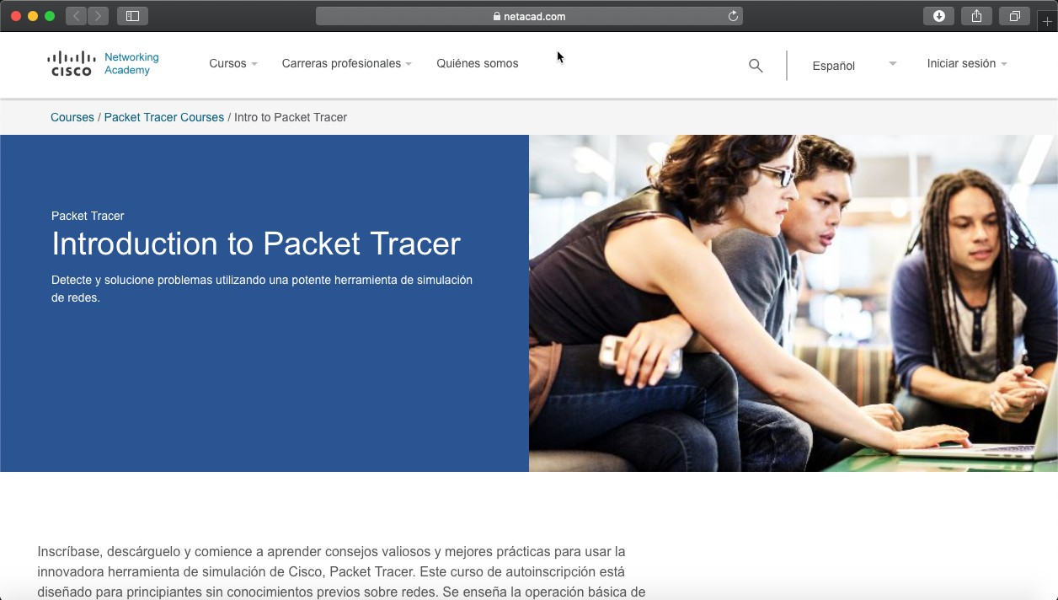

El curso es gratuito, aunque requiere crear una cuenta en la Cisco Networking Academy (NetAcad). Haz clic en el botón **“¡Inscríbase hoy mismo!”** y elige el idioma **inglés**.

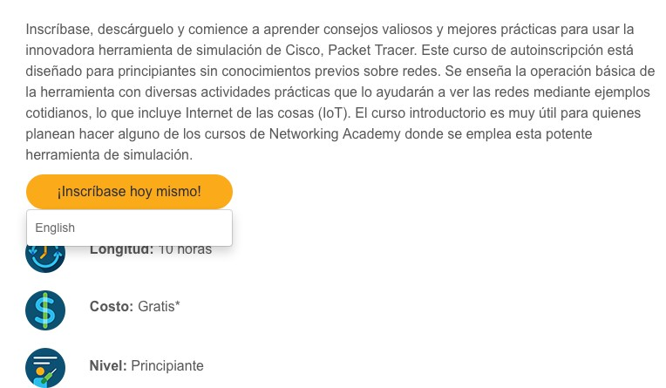

Al entrar ahí, te pedirá que registres tu nombre, apellidos y cuenta de correo. También te pedirá que pases una prueba Captcha para validar que no eres un robot.

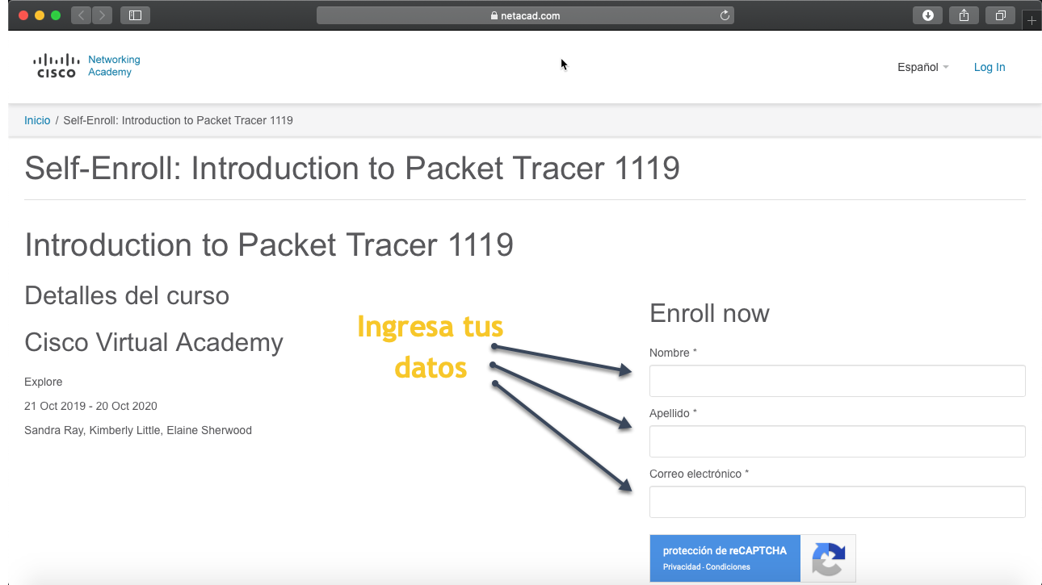

Una vez que ingreses tus datos, te enviará un correo con indicaciones para continuar con tu curso.

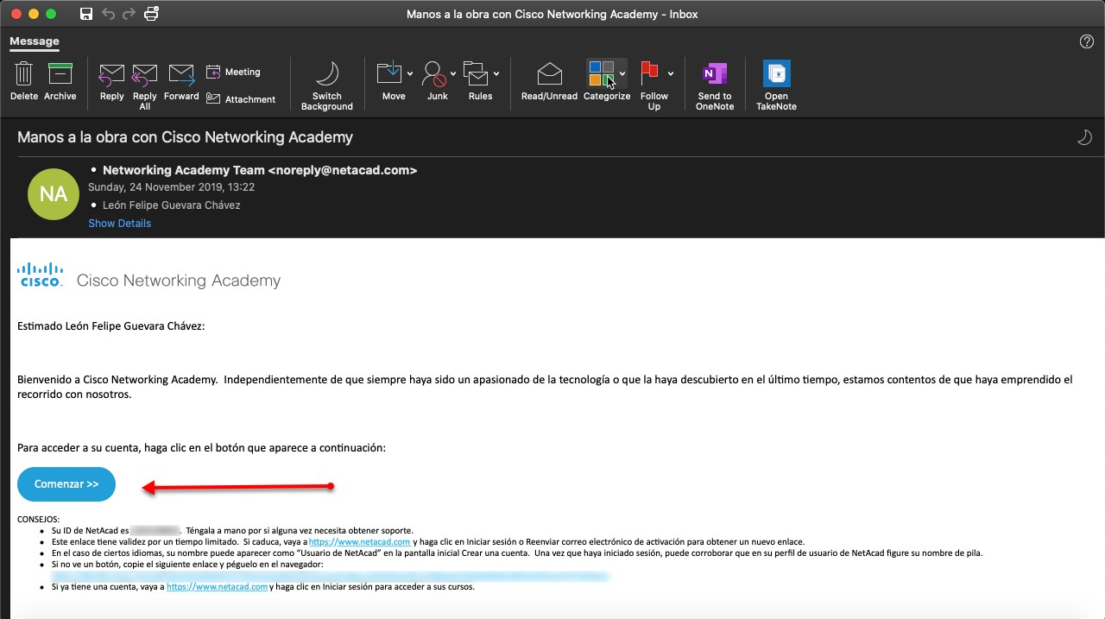

Tal como lo indica el correo, hay que dar clic en el botón **“Comenzar >>”**, lo que te llevará a finalizar la creación de tu cuenta.

Una vez que terminas de introducir tus datos, da clic en **“Inscríbase”** para terminar de crear la cuenta.

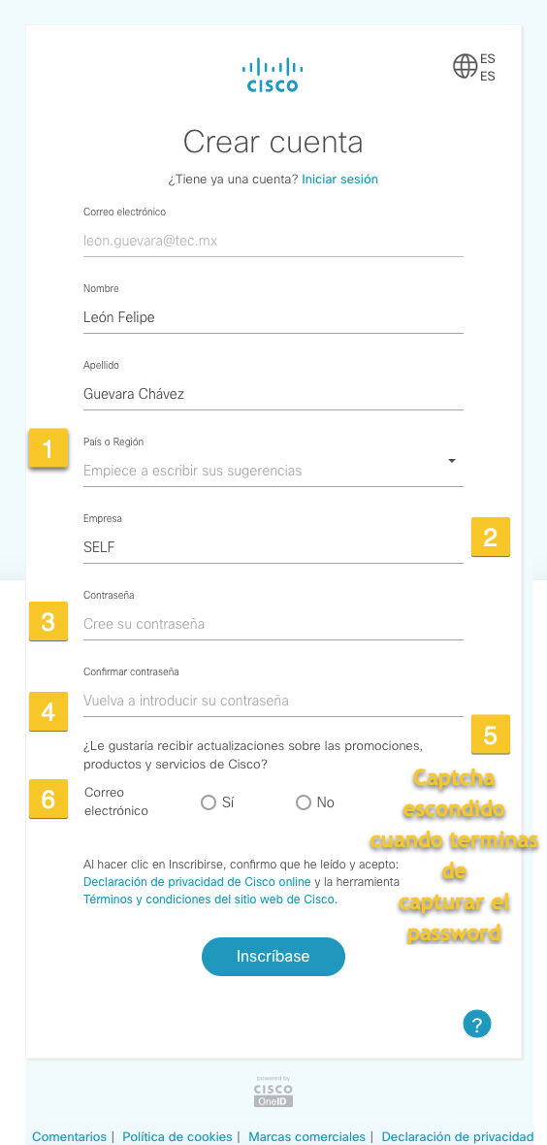

Esto te llevará a la pantalla de autenticación de **OneIdentity** de Cisco, donde podrás introducir tu usuario (tu correo) y contraseña registrados.

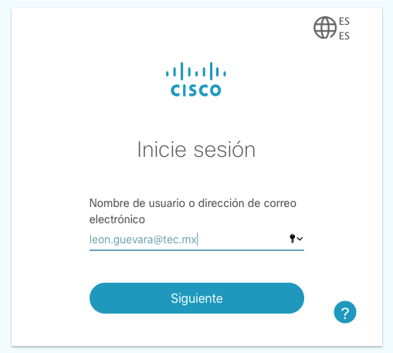

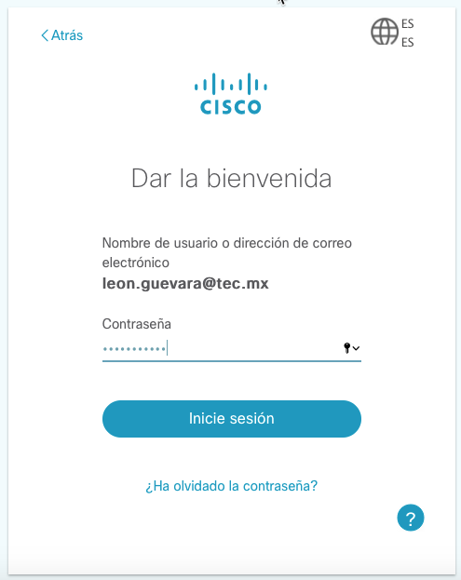

Una vez que inicias sesión, **OneIdentity** te lleva a una página para completar datos generales tuyos, como género, estado y fecha de nacimiento:

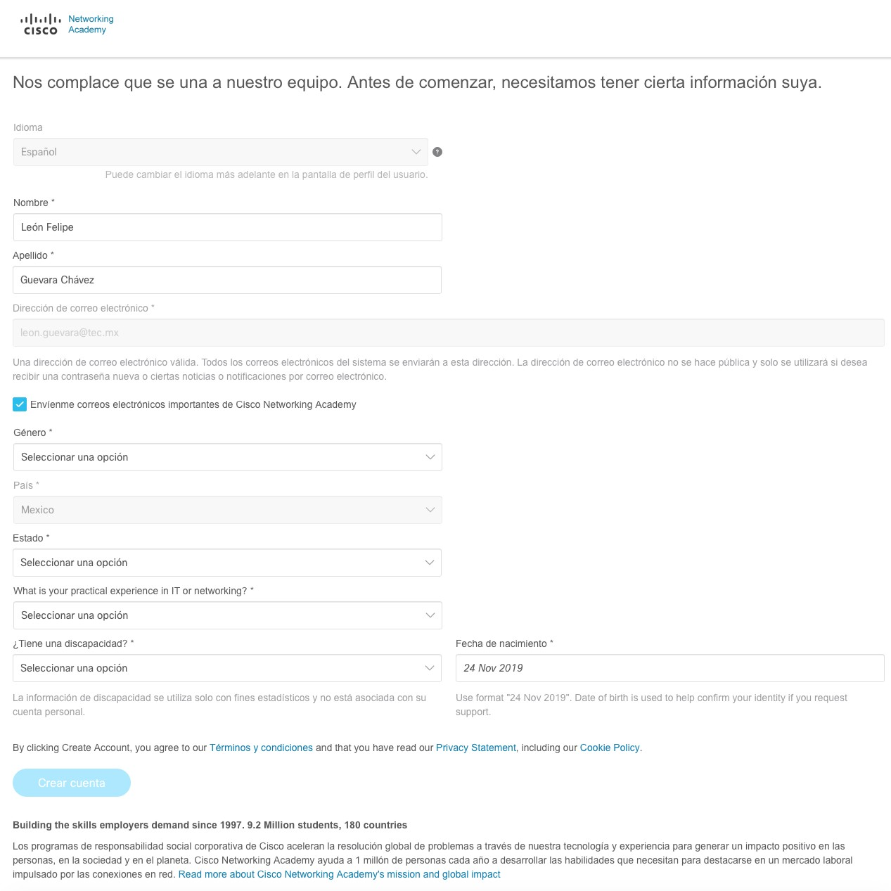

Cuando hayas completado tus datos, da clic en el botón **“Crear cuenta”**.

Esto generará tu cuenta de NetAcad y te llevará a la pantalla de entrada con la bienvenida al curso. Da clic en **“Iniciar curso”**, lo que te llevará a la pantalla de inicio de tu curso.

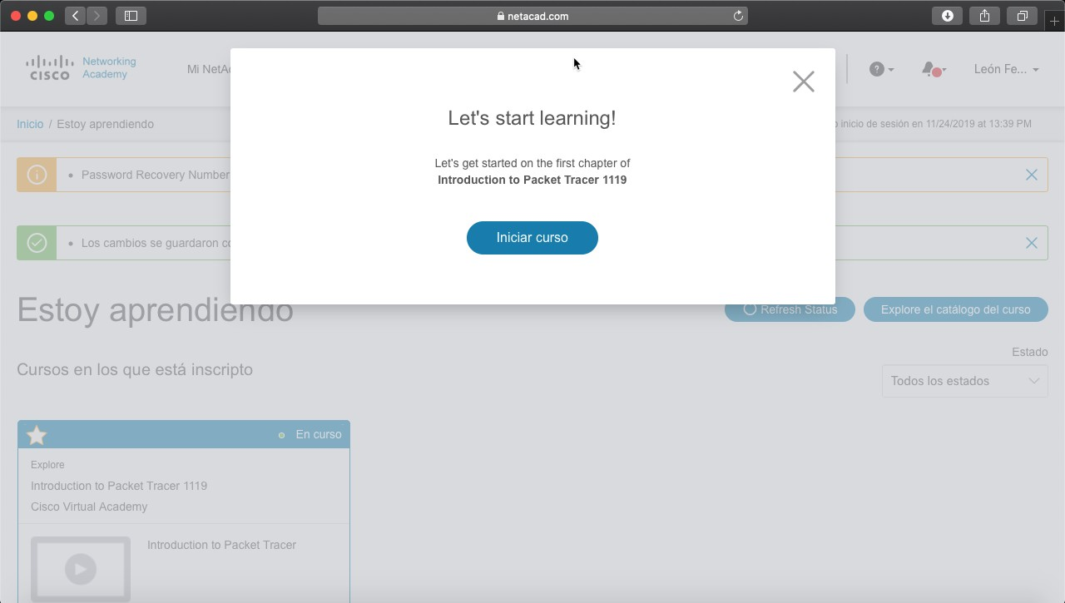

Como puedes observar, este curso está montado en una plataforma **Canvas**, por lo que no debes tener problema en familiarizarte con su navegación.

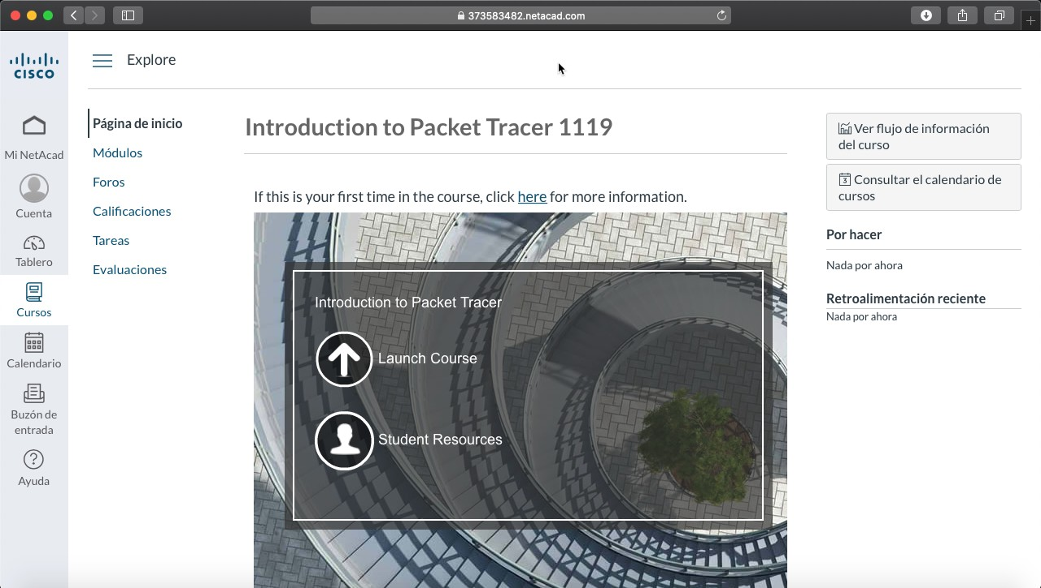

Al dar clic en la opción **“Launch Course”,** abrirás una nueva ventana con el contenido del curso.

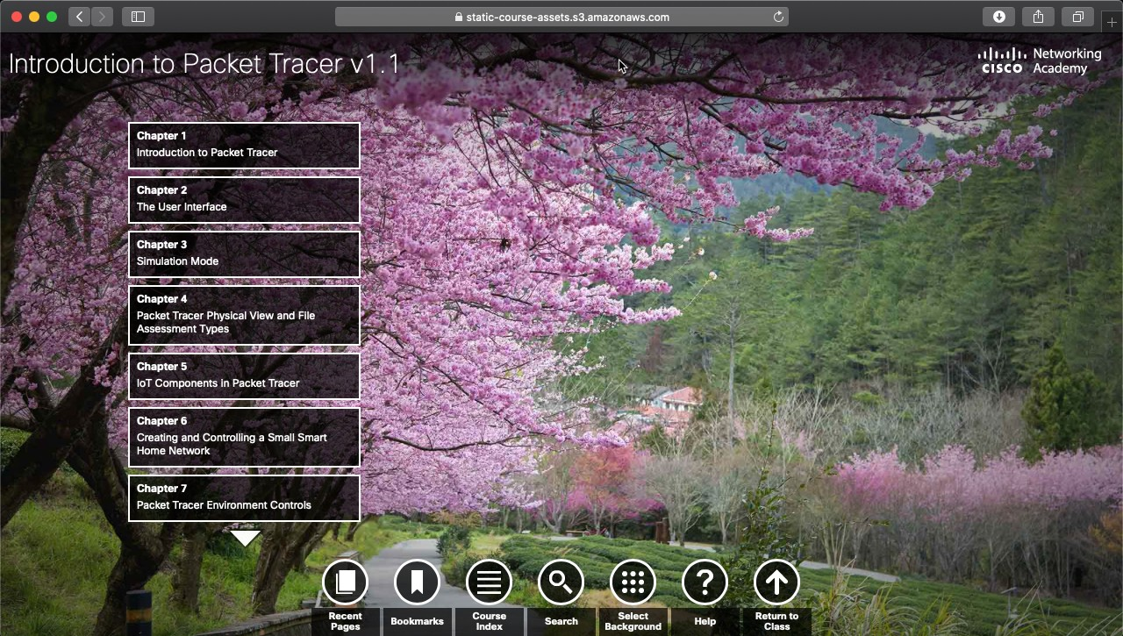

En la página inicial del curso, en el botón **“Student Resources”**, podrás encontrar una liga para descargar el **Packet Tracer**.

